Федеральное государственное бюджетное образовательное учреждение высшего образования
 | «Московский государственный технический университет  имени Н.Э. Баумана  (национальный исследовательский университет)»  (МГТУ им. Н.Э. Баумана)

ФАКУЛЬТЕТ ____ИНФОРМАТИКА И СИСТЕМЫ УПРАВЛЕНИЯ________
КАФЕДРА ______Компьютерные Системы и сети (ИУ6)___________

Отчет
по лабораторной работе № 6
Название лабораторной работы: Строки
Дисциплина: Основы программирования

Студент гр. ИУ6-12Б __________________ ___________________
(Подпись, дата) (И.О. Фамилия)

Преподаватель __________________ __________________
(Подпись, дата) (И.О. Фамилия)

Москва, 2019

ВАРИАНТ II

Условие:

Дана непустая последовательность слов из строчных латинских букв (количество слов больше 5): между соседними словами – запятая и пробел, за последним словом – точка. Определить количество слов, которые начинаются на заглавную латинскую букву. Вывести на экран количество слов и сами эти слова.

Схема алгоритма:

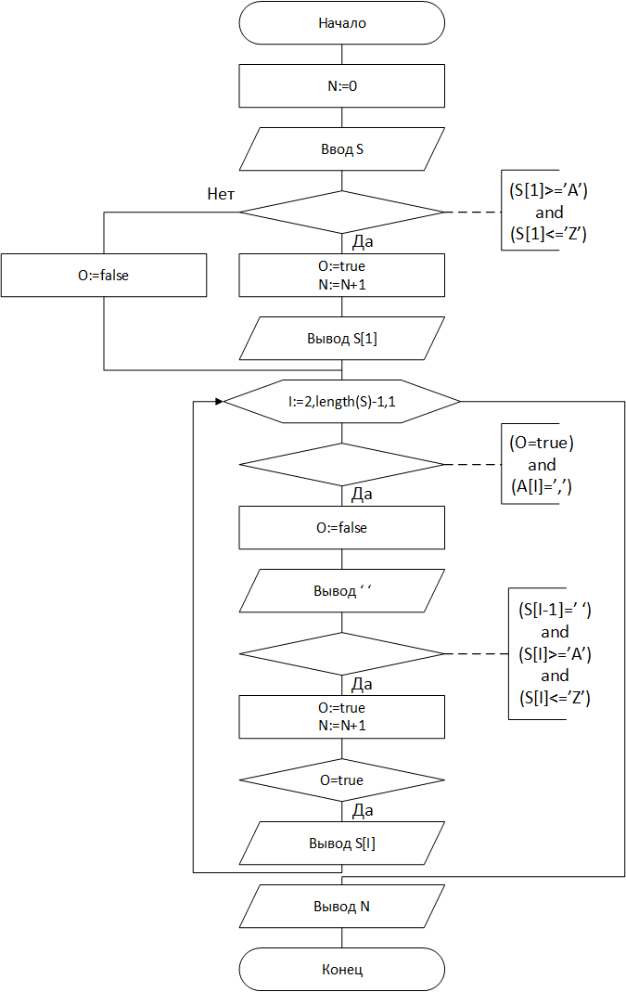
Текст программы:

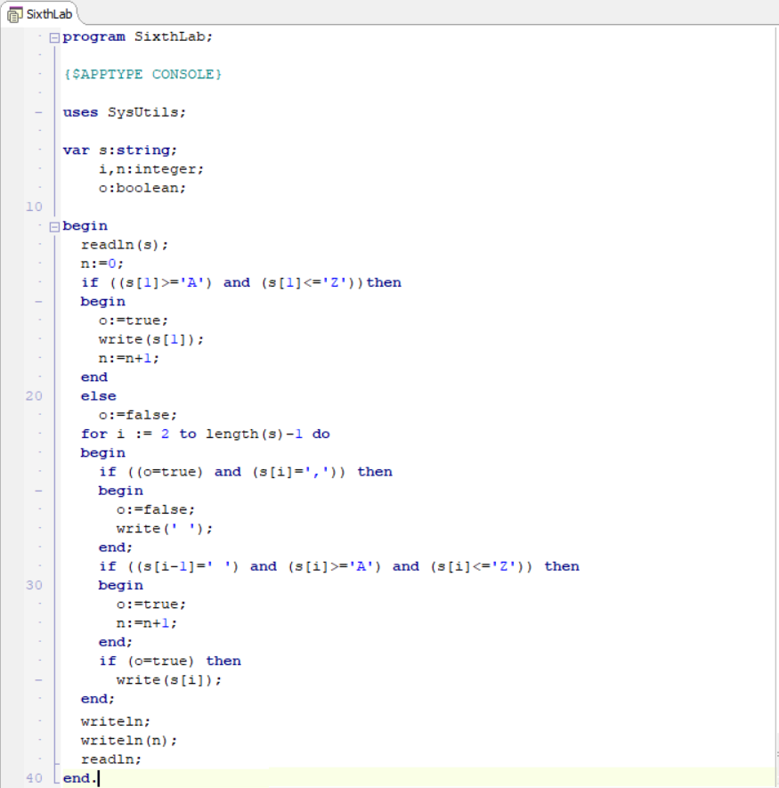

Тесты:

Исходные данные | Ожидаемый результат | Полученный результат
Kak, Zhe, ya, lublu, Otcheti. | Kak Zhe Otcheti 3 | Kak Zhe Otcheti 3
A, eshe, Ya, lublu, fizru. | A Ya 2 | A Ya 2

Вывод:

Получены навыки работы со строками.

